S08-CL03: Introducción a los servicios RestAPI (documentación)

Una API es una aplicación software alojada en un servidor, que hace posible que una aplicación cliente (ya sea web o móvil), pueda comunicarse de manera transparente con el servidor para enviar o recibir información solicitada por el usuario que hace uso de ese dispositivo cliente. Gracias a la API el dispositivo cliente se puede comunicar con el servidor como si fuera una persona, enviando y recibiendo información legible, normalmente en un formato de texto que se ha estandarizado y que se llama JSON, aunque existen otros formatos como XML.

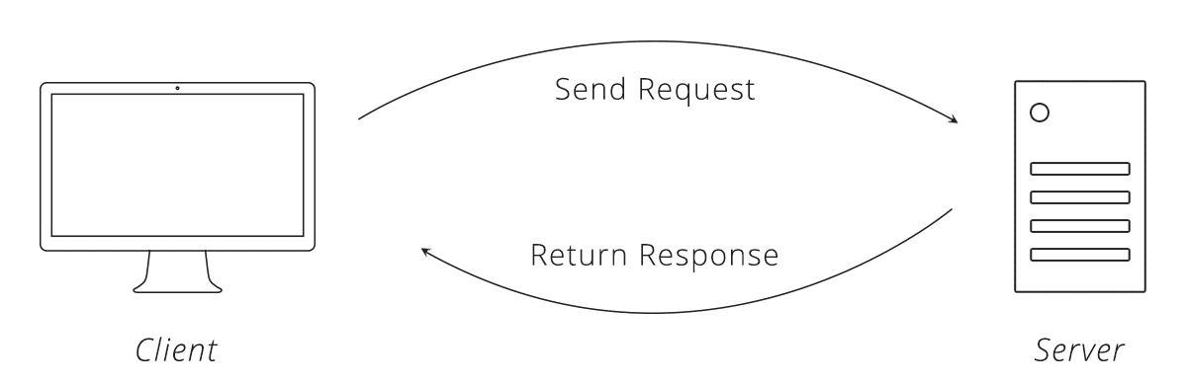

Para realizar una petición válida, el cliente, en nuestro caso nuestra aplicación Android o la aplicación Postman para testear peticiones, debe incluir las siguientes 4 partes:

1. URL ( Uniform Resource Locator)
2. Método
3. Cabeceras (Headers)
4. Cuerpo (Body)

**URL**

URLs es la forma que tenemos de solicitar al servidor un recurso de todos los que componen su lista de servicios. Todos los servicio partirán de una URL base y cada uno tendrá un prefijo diferente. En nuestro caso, la URL base de todas las peticiones será:

<https://www.minitwitter.com:3001/apiv1/>

Que no debemos confundir con la página de la documentación Swagger en la que podemos ver visualmente la lista de servicios que tenemos disponibles en la API. El enlace a dicha documentación es el siguiente:

<https://www.minitwitter.com:3001/api/>

**Método**

El método le indica al servidor el tipo de acción que el cliente quiere llevar a cabo. Aunque existen muchos tipos de Métodos, los 4 más comunes y que nosotros vamos a trabajar en esta sección son:

GET — Solicita a la API del servidor la obtención de un recurso.  
POST — Solicita a la API del servidor la creación de un nuevo recurso.  
PUT — Solicita a la API del servidor la edición/actualización de un recurso que ya existe.  
DELETE — Solicita a la API del servidor la eliminación de un recurso que existe.

**Cabeceras (Headers)**

Proveen meta-información asociada a la solicitud de un servicio.

**Cuerpo (Body)**

El cuerpo o el body de una solicitud contienen los datos que le enviamos al servidor para poder llevar a cabo la solicitud. Por ejemplo si solicitamos la creación de un nuevo recurso, debemos enviar por el cuerpo de la petición los datos del nuevo recurso a insertar.

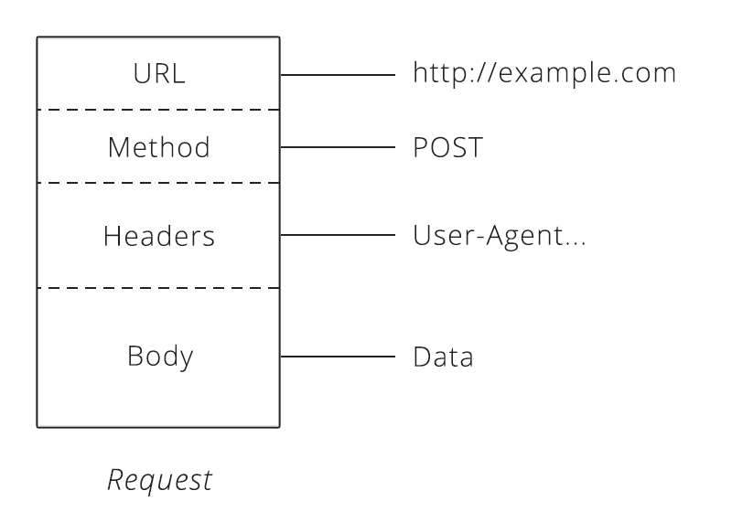

**Respuesta HTTP (HTTP Response)**

El servidor emite una respuesta con un código numérico de 3 cifras asociado a dicha respuesta. La respuesta por tanto, está formada por las siguientes partes que se muestran en la imagen:

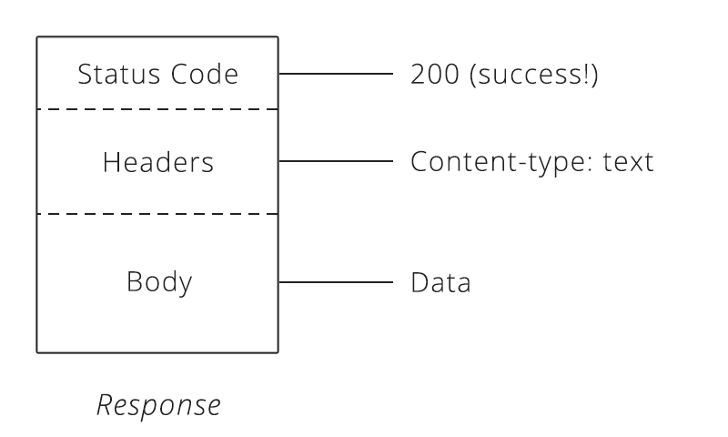

Los números de respuesta están clasificados en función de si la respuesta ha sido satisfactoria o no, si ha habido algún error en el cliente,... La clasificación y significado de los códigos es:

* Códigos que empiezan por 2, es decir 2XX: Respuesta satisfactoria. Los más comunes son
  + **200 OK**: La solicitud ha tenido éxito
  + 2**01 CREATED**: La solicitud ha tenido éxito y se ha creado un nuevo recurso como resultado de ello. Ésta es típicamente la respuesta enviada después de una petición PUT.
* Códigos que empiezan por 4, es decir 4XX: Errores del cliente. Los más comunes son:
  + **400 Bad Request**: Esta respuesta significa que el servidor no pudo interpretar la solicitud dada una sintaxis inválida.
  + **403 Forbidden**: El cliente no posee los permisos necesarios para cierto contenido, por lo que el servidor está rechazando otorgar una respuesta apropiada.
  + **404 Not found**: El servidor no pudo encontrar el contenido solicitado. Este código de respuesta es uno de los más famosos dada su alta ocurrencia en la web.
* Códigos que empiezan por 5, es decir 5XX: Errores del servidor.

**Formatos de datos**

Como ya comentamos al inicio, los formatos más comunes para transferir la información en el uso de APIs son JSON y XML. En nuestro caso vamos a trabajar con la API de MiniTwitter en formato JSON.

**JSON** es un formato muy sencillo de información que está formado por 2 partes: clave y valor (key and value).

Por ejemplo:

{ "username" : "miguelcampos" }

Donde "username" sería la clave y "miguelcampos" el valor.

Autenticación

En nuestro caso, sólo hay 2 peticiones a la API que son públicas y no requieren autenticación, hablamos de las llamadas de login (para iniciar sesión) y de reigstro (para crear una cuenta). Las demás peticiones, requieren de un TOKEN para poder solicitar la petición.

El proceso consiste en el siguiente:

1º El usuario se registra o inicia sesión en la aplicación. En el caso del registro, para evitar que cualquier persona pueda registrarse, se debe facilitar un código (code) que en nuestro caso es UDEMYANDROID.

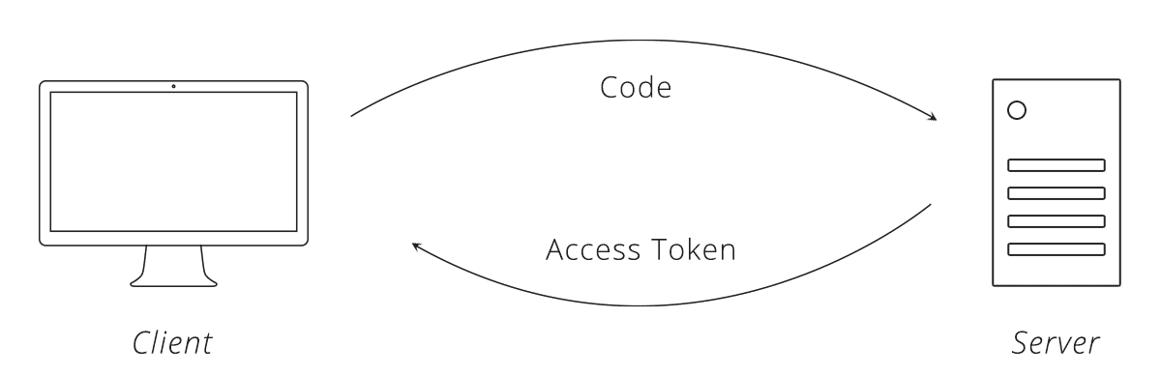

Como respuesta, si el login (email y contraseña) es correcto y si el "code" también es correcto (este código sólo es necesario en el registro, en el login no), el SERVER responderá con un string único que identifica al usuario y que se conoce como TOKEN o ACCESS TOKEN.

2º A continuación, todas las peticiones que no sean la del login ni la de registro, deberán adjuntar en la lista de CABECERAS de la petición el TOKEN para que el servidor pueda identificar que efectivamente el usuario que está realizando la petición es un usuario que ha iniciado sesión previamente en el sistema.